Tillfällig avstängning av farled 2815 Bänö-Föglö
Ålands landskapsregering har fattat beslut att stänga farled 2815 Bänö-Föglö båtrutt för allmän sjötrafik 250 m före och 250 m efter Brändöströmsbron. Det aktuella farledsavsnittet stängs av under perioden 10.8.2020 till 30.10.2022. Se bilaga figur 1.
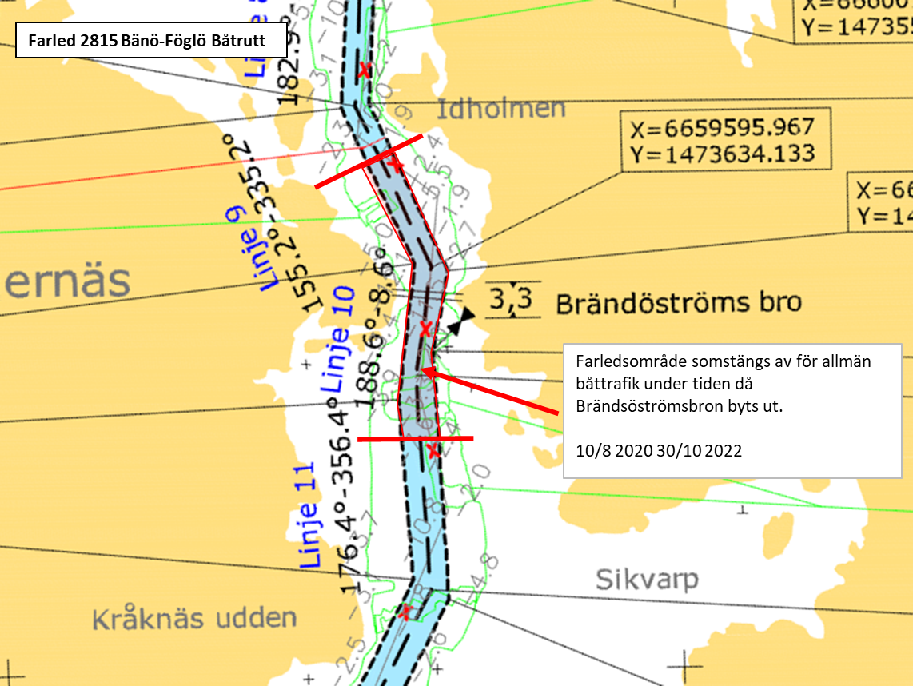
Figur 1. Figuren ovan visar området som omfattas av beslutet.
Beslutet att stänga farleden kommer att delges allmänheten på landskapsregeringens och Föglö kommuns offentliga elektroniska anslagstavlor samt på landskapsregeringens hemsida och genom annonser i lokaltidningarna. Farledsavsnittet som spärras av ska markeras ut för att varna båtförare
Motivering
Ålands Landskapsregering har sedan 1952-års självstyrelselag behörighet över farleder för den lokala sjötrafiken. Landskapsregeringens ansvar och skyldigheter som farledshållare av allmänna farleder regleras i vattenlag (1996:61) för landskapet Åland, i huvudsak i kap 3, 8§, rätten att placera ut anordningar och vidta åtgärder i allmän farled.
Som farledshållare anser Ålands Landskapsregering att säkerheten för både sjötrafiken och entreprenadarbetena ska prioriteras i samband med entreprenaden. Beslutet motiveras av att den skada som en stängning av farleden under entreprenadtiden förorsakar samfärdseln i det aktuella farledavsnittet är försumbar i förhållande till de säkerhetsrisker som man utsätter allmänheten för om man tillåter allmän båttrafik genom entreprenadområdet. I projektets fastställda vägplan (dnr: ÅLR2019/7299) framgår det att farleden stängs av för allmän båttrafik under entreprenadtiden av säkerhetsskäl. Innan nuvarande bro rivs kommer en tillfällig bro som begränsar möjligheterna till båttrafik att anläggas söder om nuvarande bro.
När den nya bron över Brändöström byggs kommer området kring gamla bron att bli entreprenad- och arbetsområde där beställaren och entreprenören tillsammans ska ansvara för både arbetstagarnas och allmänhetens säkerhet i enlighet med regleringarna i statsrådets författning gällande säkerhet vid byggnadsarbete (FFS 205/2009).
Entreprenören kommer att behöva ta en del av farled 2815 i anspråk som arbetsområde. För att kunna garantera båttrafikanternas säkerhet under entreprenadtiden måste det området av farleden som berörs av entreprenadarbetena stängas under entreprenadtiden.

